ОТЧЕТ
о выполненных работах по благоустройству двух общественных территорий в рамках федерального проекта «Формирование комфортной городской среды» в Любытинском сельском поселении в 2019 году
Объект с описанием выполненных работ
Благоустройства общественной территории (памятник Герою Советского Союза В. Е. Иванову), расположенной по адресу: Новгородская область, Любытинский район, р.п. Любытино, ул. В.Иванова возле дома 2

Ремонт общественной территории площадью 747 кв. метров
Включает в себя подготовку земельного участка, устройство подстилающих и выравнивающих оснований из щебня, укладку тротуарной плитки, создание бордюров и газонов, установка 3 стендов, фонарей уличного освещения, скамейки, урны и ограждения по периметру общественной территории.

Фото до проведения | Фото после проведения
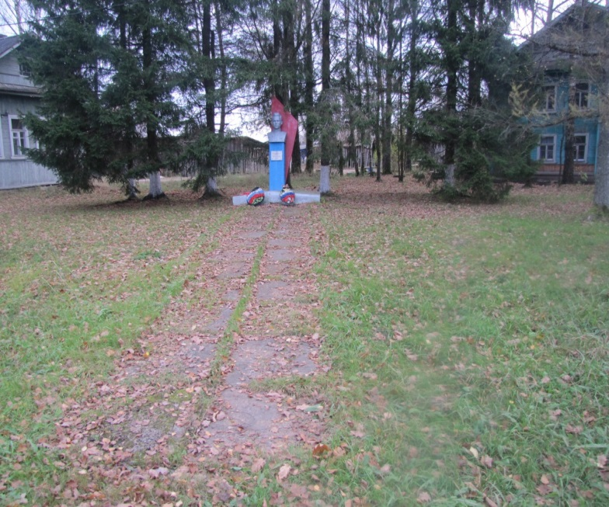 | 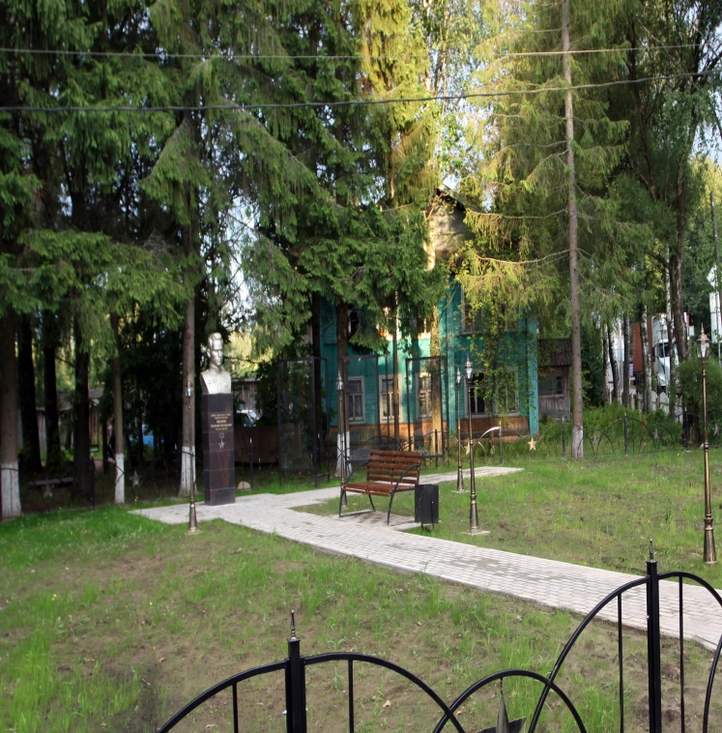

Общественная территория
Объект с описанием выполненных работ
Благоустройство общественной территории (площадь у Сбербанка), расположенной по адресу: Новгородская бласть, Любытинский район, р.п. Любытино, ул. Советов у дома 34
Ремонт общественной территории площадью 1150 кв. метра.
(II этап) включает в себя подготовку земельного участка в зоне отдыха под групповые посадки на клумбах декоративных кустарников и цветов.
Зона отдыха визуально выделена благодаря мощению плиткой, на которой установлены скамейки, урны и разбиты клумбы.
Вдоль пешеходной аллеи высажены кустарники кизильник блестящий, барбарис красный лист, хоста низкорослая с шагом, обеспечивающим обзорность. В центре зоны отдыха установлен элемент вертикального озеленения в виде металлической конструкции с вазонами – петуния ампельная, две арки уличные, столб указательный на 5 направлений.
Фото до проведения | Фото после проведения
2018год (1 этап)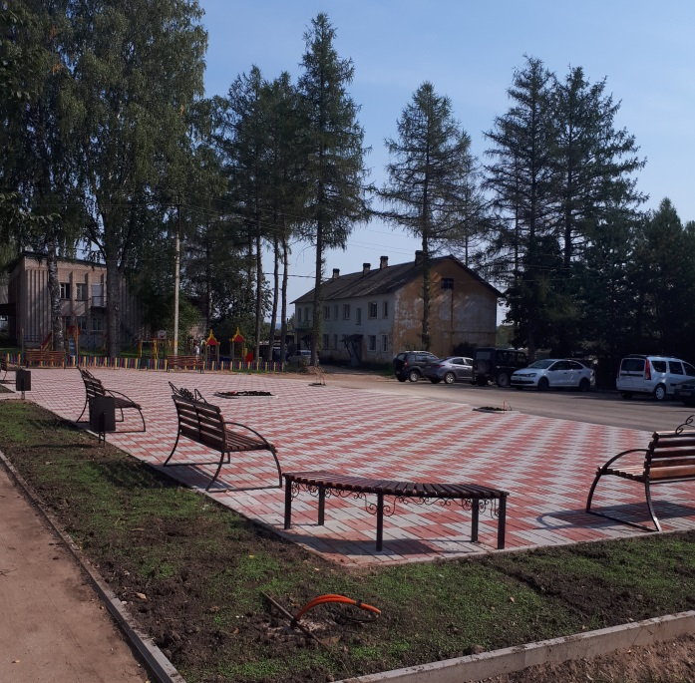 | 2019 год (2 этап)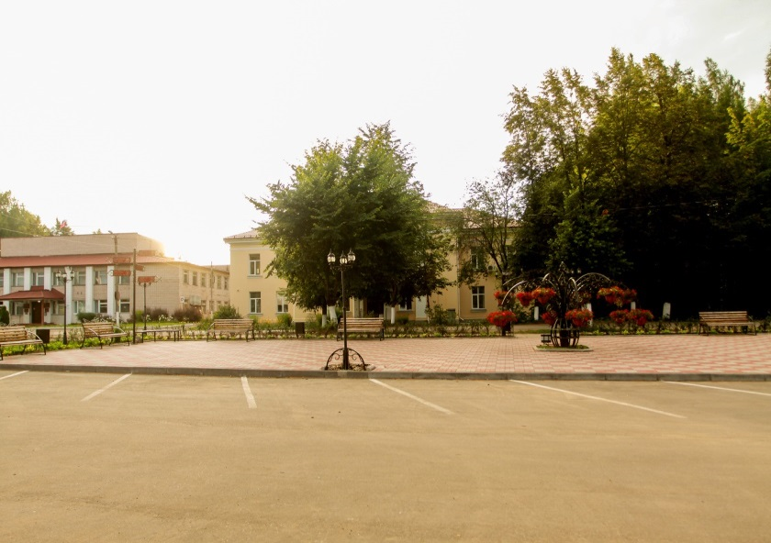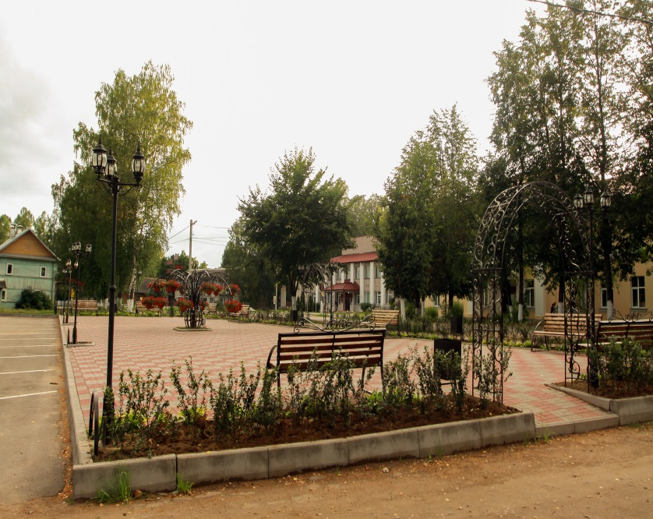

Заключены договоры и муниципальный контракт на благоустройство общественной территории, расположенной возле дома № 2 по ул. В. Иванова в рп. Любытиио, Любытинского района, Новгородской области (памятник Герою Советского Союза В.Е.Иванову):
Муниципальный контракт № 0350300003219000033 от 20 мая 2019 года с Обществом с ограниченной ответственностью «Торгово-строительная компания» Великий Новгород» на выполнение комплекса работ по благоустройству общественной территории, расположенной возле дома № 2 по ул. В. Иванова в рп. Любытиио Любытинского района Новгородской области (памятник Герою Советского Союза В.Е.Иванову);
Договор от 08 мая 2019 года с ООО "БАУ" на три уличные металлические информационные стенды и скамейку со спинкой метал+дерево;
Договор № 1 от 20 мая 2019 с ООО «СпецАгроМаш» на покупку пяти уличных Фонарей;
Договор купли-продажи № 06-06/19 от 10 июня 2019 года с ООО «Специальные Аграрные Машины» на Грунт плодородный;
Договор купли-продажи № 4/19 от 19 июня 2019 года на Оградку секционную, металлическую.
Заключены договоры и муниципальный контракт на благоустройство общественной на территории (площадь у Сбербанка), расположенной по адресу: Новгородская область, Любытинский район, р.п. Любытино, ул. Советов, у дома 34 Любытинского муниципального района Новгородской области:
Муниципальный контракт № 0350300003219000037 от 27 мая 2019 года с муниципальным унитарным предприятием «Любытинское водопроводно-канализационное хозяйство» на выполнение работ по озеленению общественной территории, (площадь у Сбербанка), расположенной по адресу: Новгородская область, Любытинский район, р.п. Любытино, ул. Советов, у дома 34 Любытинского муниципального района Новгородской области;
Договор 1/19 от 01.04.2019 с ИП "Калинин А.Ю." на металлическую уличную цветочницу с кашпо УМЦК-1, с элементами декора;
Договор 3/19 от 08.05.2019 с ИП "Тищенко Ю.А." на две Арки уличные металлические;
Договор № 3/19 от 18 июня 2019 года с ООО "БАУ" на изготовление и установку Столба указательного на 5 направлений.
Выполненные работы по благоустройству двух общественных территорий приняты общественной комиссией согласно Акту о приемке законченных работ от 15 июля 2019 года и оплачены в сумме 1 374 929,00 (Один миллион триста семьдесят четыре тысячи девятьсот двадцать девять) рублей 00 копеек.

